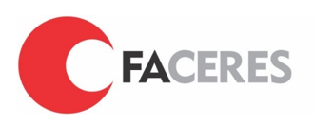

FACULDADE DE MEDICINA CERES - FACERES

ANAIS DAS ATIVIDADES DO PROGRAMA DE INTEGRAÇÃO COMUNITÁRIA (PIC)
2014

SÃO JOSÉ DO RIO PRETO
2014
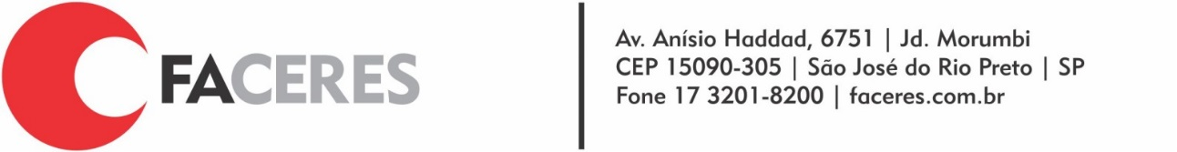

APRESENTAÇÃO

O curso de Medicina da Faculdade Ceres – FACERES tem como missão produzir, disseminar e democratizar o acesso ao conhecimento, contribuindo para o desenvolvimento da cidadania, mediante a formação humanista, ética, crítica e reflexiva, preparando profissionais competentes e contextualizados, cientes de sua responsabilidade social, para a melhoria das condições de vida da sociedade.
Para alcançar esta missão, um dos pilares do curso na Saúde Coletiva é a disciplina Programa de Integração Comunitária (PIC), que coloca o aluno precocemente em contato com atividades de atenção à saúde na comunidade, fazendo-o conhecer uma Unidade Básica de Saúde da Família (UBSF) e Unidade Básica de Saúde (UBS) observando como se desenvolve a rotina de uma Equipe de Saúde da Família e como está sendo estruturado o atendimento às necessidades da sua área de abrangência.
Ele proporciona a docentes e discentes o trabalho em equipe multiprofissional e interdisciplinar, juntamente com os profissionais da rede pública dos serviços de saúde e com a comunidade da área de referência. É mister considerar que o presente programa tem suas ações voltadas à Promoção da Saúde com o direcionamento das suas ações na mudança do estilo de vida, informações sobre saúde holística e a efetiva participação da comunidade.
Este documento apregoa as atividades desenvolvidas no Programa de Integração Comunitária (PIC) da Faculdade de Medicina FACERES em parceria com a Secretaria Municipal de Saúde do município de São José do Rio Preto, visando atingir os objetivos da integração ensino-serviço.

SUMÁRIO

INTRODUÇÃO........................................................................................................04
ATIVIDADES DE 2014...........................................................................................07
BALANÇO SOCIAL................................................................................................15
CONCLUSÃO..........................................................................................................19
REFERÊNCIAS BIBLIOGRÁFICAS.....................................................................20

INTRODUÇÃO

Durante o desenvolvimento da disciplina Programa de Integração Comunitária (PIC), os acadêmicos estão inseridos na Atenção Básica e desenvolvem suas atividades neste contexto. A Atenção Básica caracteriza-se por um conjunto de ações de saúde, no âmbito individual e coletivo, que abrange a promoção e a proteção da saúde, a prevenção de agravos, o diagnóstico, o tratamento, a reabilitação, redução de danos e a manutenção da saúde e tem como objetivo desenvolver uma atenção integral que impacte na situação de saúde e autonomia das pessoas e nos determinantes e condicionantes de saúde das coletividades (BRASIL, 2011).
A inserção do acadêmico neste contexto caracteriza a chamada integração ensino-serviço, sendo o maior desafio reconhece-la como alicerce da construção de um novo modo de ensinar, aprender e fazer efetivo para todos os sujeitos envolvidos: docentes, discentes, gestores das Instituições de Ensino Superior e do SUS, profissionais e população (VENDRUSCOLO et. al., 2016).
O PIC tem como eixo norteador as orientações emanadas da Carta de Ottawa, um dos mais significativos documentos já produzidos que aponta a educação para a saúde e as políticas públicas como elementos fundamentais no conceito de Promoção da Saúde (VENDRUSCOLO et. al., 2016).
A integração ensino-serviço transita através de duas vertentes complementares, a educação para a saúde e as políticas sociais, dois eixos capazes de fazer um movimento de ações integradas e interativas por meio de instrumentos políticos, legislativos, fiscais e administrativos onde o conceito de saúde é apreendido como resultante do modo de vida das pessoas e da sua interação com o meio físico e social. No sentido de que elas

possam gerir o cuidado pela própria saúde, bem como, exercer o controle dos determinantes sobre a mesma (VENDRUSCOLO et al., 2016).
Isto, de certa forma, apresenta-se como um desafio ao atual modelo de organização da assistência à saúde, que parece não agregar efetivamente a população nas instâncias de programação, planejamento, avaliação e controle dos serviços (VENDRUSCOLO et. al., 2016).
A integração ensino-serviço possibilita a aproximação entre o Ministério da Educação (MEC) e o Ministério da Saúde (MS) e nas duas últimas décadas marcou a cooperação interministerial para a formação e o desenvolvimento dos profissionais da saúde. Entre as ações desenvolvidas, visando ao incentivo e ao apoio às mudanças nos cursos de graduação e à integração educação-trabalho, destaca-se o Programa Nacional de Reorientação da Formação Profissional em Saúde (Pró-Saúde), lançado em 2005. A estratégia atende prerrogativas das Diretrizes Curriculares Nacionais (DCN) (PALHA et. al., 2000).
As DCN determinam que na Atenção à Saúde, o graduando em Medicina será formado para considerar o acesso universal e equidade como direito à cidadania, sem privilégios nem preconceitos de qualquer espécie, tratando as desigualdades com equidade e atendendo as necessidades pessoais específicas, segundo as prioridades definidas pela vulnerabilidade e pelo risco à saúde e à vida, observado o que determina o Sistema Único de Saúde (SUS) (DCN, 2014).
A ação-chave Investigação de Problemas de Saúde Coletiva comporta o desempenho de Análise das Necessidades de Saúde de Grupos de Pessoas e as Condições de Vida e de Saúde de Comunidades, a partir de dados demográficos, epidemiológicos, sanitários e ambientais, considerando dimensões de risco, vulnerabilidade, incidência e prevalência das condições de saúde, desenvolvendo Projetos de Intervenção Coletiva (DCN, 2014).
Os resultados obtidos durante a realização dos Projetos de Intervenção Coletiva revelam que os acadêmicos do curso de graduação de Medicina conseguiram atuar como

multiplicadores de saúde, contribuindo para a melhoria do atendimento à população adstrita. Dessa forma, os ambientes de ensino-aprendizagem através das atividades desenvolvidas no PIC se configuram como espaços e lugares coletivos formativos, nos quais preceptoras e acadêmicos experimentam trocas de saberes e práticas, ensinam e aprendem de forma colaborativa com atitudes de autoaprendizagem.
Os resultados apresentados também subsidiam a gestão do curso no alcance das metas estabelecidas, contribuindo para modificação e melhora do sujeito e comunidade
de sua área de abrangência, compreendendo a importância de serem mediadores de aprendizagem na promoção e prevenção a saúde.
As intervenções Coletivas foram desenvolvidas em todos os ciclos de vida, utilizando diversas metodologias, variados temas para abordagem, sempre de acordo com a necessidade de cada território e do Ministério da Saúde.
As atividades foram desenvolvidas em São José do Rio Preto, nos distritos de saúde I e IIA, nas unidades: UBSF Jardim Americano, UBS Anchieta, UBS Vila Elvira, UBS Parque Industrial, UBS Central, UBSF Renascer, UBSF Maria Lucia, UBSF Vila Mayor e UBSF Nova Esperança.

ATIVIDADES DESENVOLVIDAS

As atividades descritas neste item referem-se às ações de promoção à saúde realizadas nos locais acima citados, seja na própria Unidade de Saúde e ou Equipamentos Sociais no território. Seu planejamento e delimitação foram determinados a partir de indicadores de saúde do Município e necessidades apresentadas pelas gerências de cada Unidade de Saúde.

Atividade: Cuide de seu coração
Descrição: Prevenção e busca ativa de doenças crônicas não transmissíveis (Hipertensão Arterial Sistêmica e Diabetes Mellitus).
Local de Realização: Supermercado Tonin
População Atendida: 100 pessoas
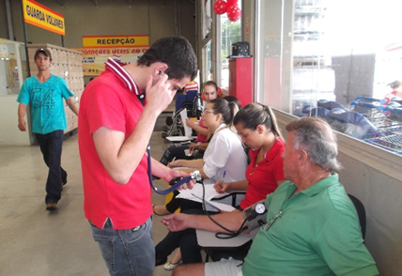
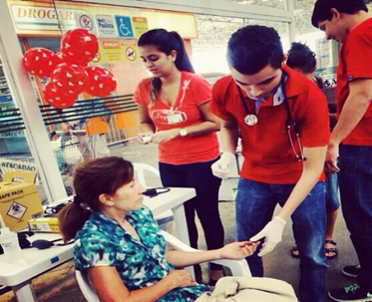

Atividade: Incentivo ao Fique Sabendo
Descrição: Abordagem Individual e orientações sobre o exame do fique sabendo
Local de Realização: UBSF Maria Lucia
População Atendida: 50 pessoas
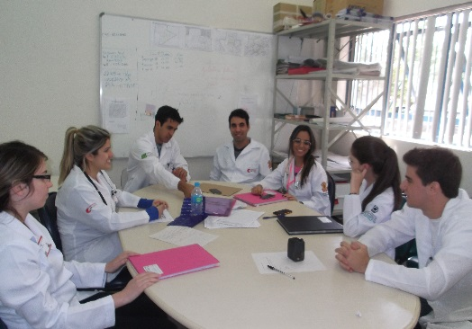
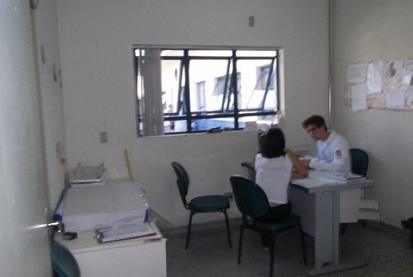

Atividade: Incentivo ao combate do Tabaco
Descrição: Orientações sobre tabagismo e suas consequências
Local de Realização: UBSF Maria Lucia
População Atendida: 60 pessoas
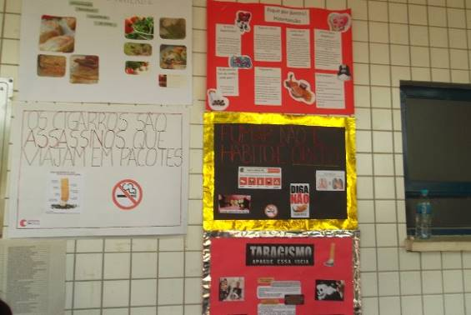
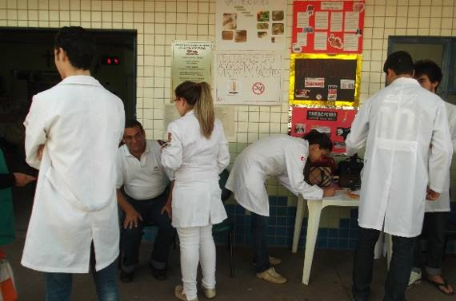

Atividade: Outubro Rosa
Descrição: Orientações sobre prevenção e diagnóstico precoce dos cânceres de colo de mama e de colo de útero
Local de Realização: Sala de espera da UBS Parque Industrial
População Atendida: 50 pessoas
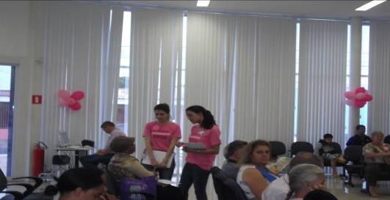
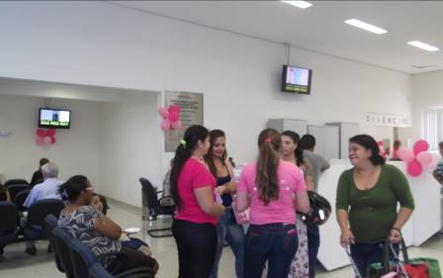

Atividade: Outubro Rosa
Descrição: Incentivo ao autoexame das mamas e mamografia
Local de Realização: Sala de espera da UBS Parque Industrial
População Atendida: 10 pessoas

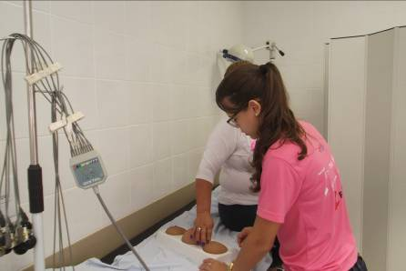
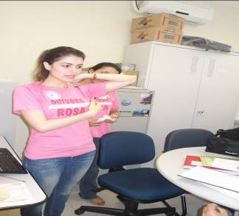

Atividade: Saúde do Trabalhador
Descrição: Orientações sobre a prevenção e o diagnóstico precoce do câncer de mama
Local de Realização: Empresa Cooperlagos
População Atendida: 80 pessoas
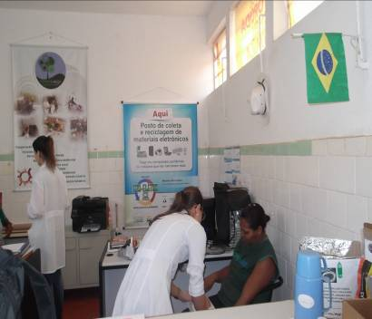
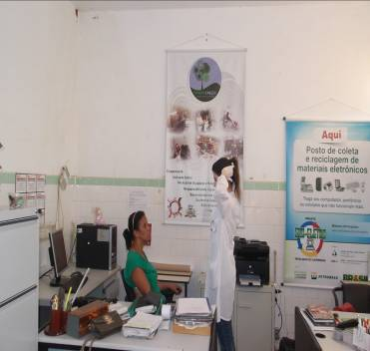

Atividade: Incentivo a Alimentação Saudável na Infância
Descrição: Dinâmica e orientações para as crianças
Local de Realização: Escola de Educação Infantil Pequeno Príncipe
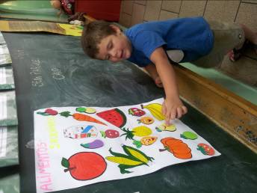
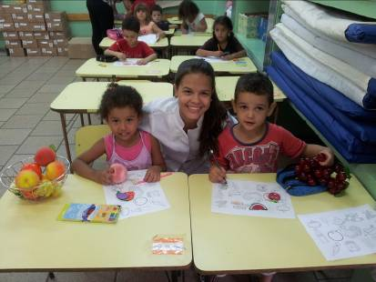
População Atendida: 200 crianças de 0 a 5 anos

Atividade: Avaliação Antropométrica
Descrição: Avaliação antropométrica em 110 crianças da creche
Local de Realização: Crianças da creche IELAR
População Atendida: 110 crianças

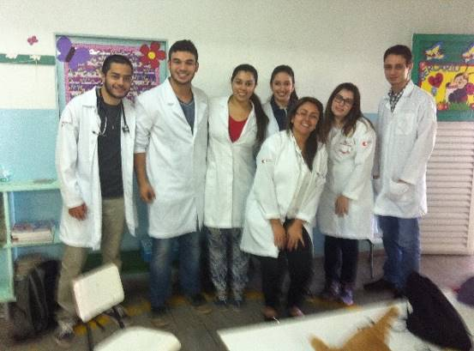

Atividade: Dia do Idoso
Descrição: Convivência com idosos e teste neurológico da Casa de Repouso Vila Cândida
Local de Realização: Casa de Repouso Vila Cândida
População Atendida: 20 idosos

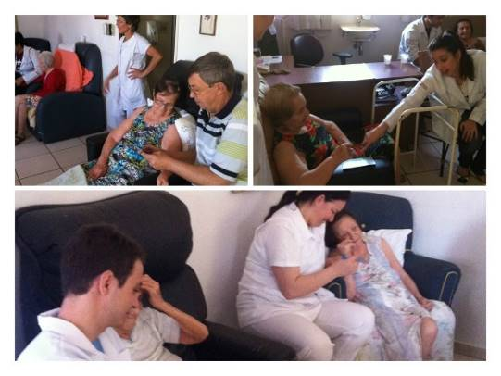

Atividade: Novembro Azul
Descrição: Orientações sobre câncer de próstata, verificação de pressão arterial e glicemia capilar dos funcionários

Local de Realização: Construtora MRV
População Atendida: 120 trabalhadores

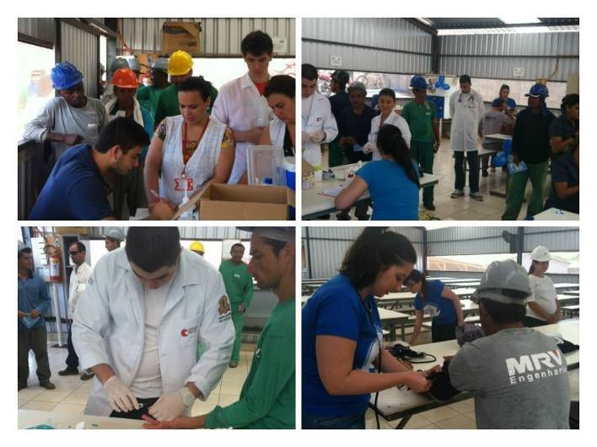

Atividade: Novembro Azul
Descrição: Orientações sobre câncer de próstata, verificação de pressão arterial e glicemia capilar
Local de Realização: Supermercado Laranjão

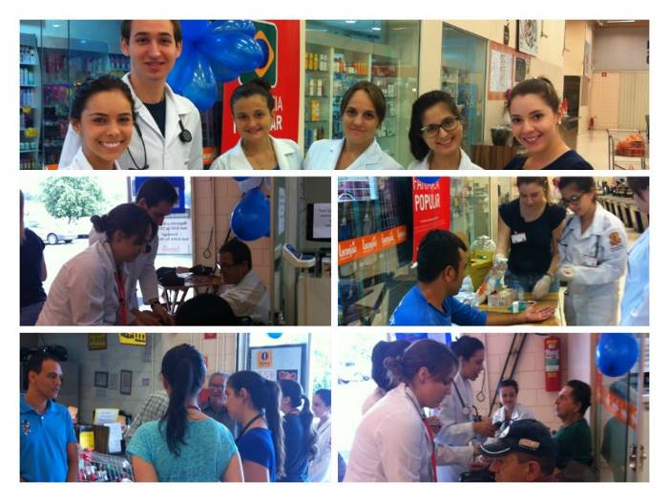
População Atendida: 110 pessoas

Atividade: Dia Mundial sem Tabaco
Descrição: Orientação na unidade sobre malefícios do tabaco
Local de Realização: UBSF Jardim Americano
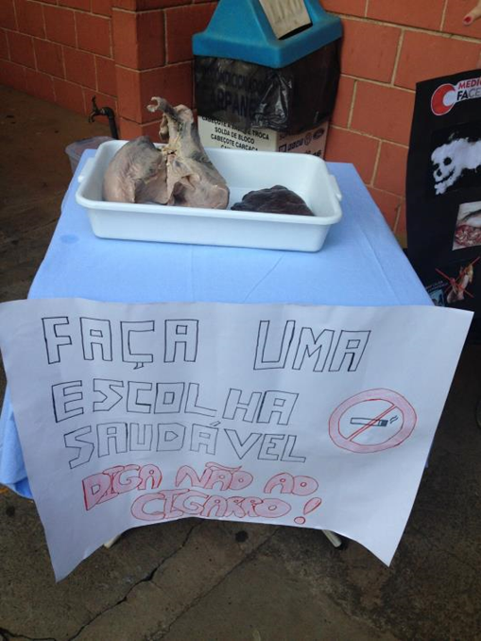
População Atendida: 60 pessoas
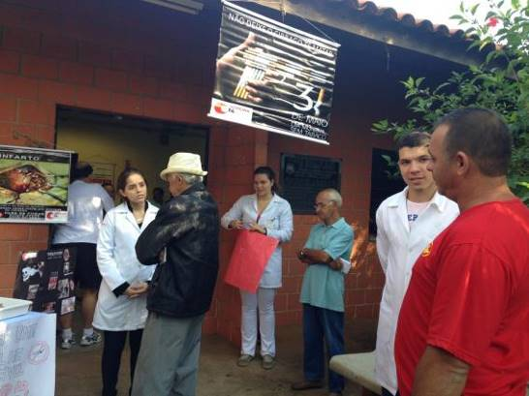

BALANÇO SOCIAL

O Balanço Social sintetiza as atividades realizadas durante o período letivo na disciplina do Programa de Integração Comunitária. Observa-se o resumo das atividades realizadas em 2014 (Quadro 1). Foram realizadas 12 atividades, foram atendidas 970 pessoas nessas atividades.

Quadro1-Resumo das atividades realizadas em 2014 São José do Rio Preto –SP 2017

Total de pessoas atendidas | 970
Número de atividades dentro da UBS | 5
Número de atividades fora da UBS | 7
Atividades Mulher | 3
Atividades Criança | 2
Atividade Homem | 2
Atividade Idoso | 0
Prevenção de doenças crônicas não transmissíveis | 1
Prevenção de doenças transmissíveis | 1
Atividade Trabalhador | 2
Quanto ao local que as atividades foram realizadas em 2014 (Gráfico 1) das doze atividades cinco (42%) foram realizadas dentro da própria UBS, com orientações na própria sala de espera para os usuários que aguardavam atendimento. Outras sete atividades (58%) foram desenvolvidas fora da UBS, sendo, duas (28,5%) foram desenvolvidas em Supermercados (Tonin e Laranjão) duas empresas (28,5%) (COOPERLAGOS e MRV) Escolas (28,5%) (Creche Ielar e Escola de Educação Infantil Pequeno Príncipe), uma casa de repouso ( Vila Cândida) (14,5%).

Gráfico 1. Locais das atividades realizadas em 2014. São José do Rio Preto – SP, 2017.

Gráfico 2. Atividades realizadas em 2014 por ciclo de vida. São José do Rio Preto – SP.

Quanto ao ciclo de vida que as atividades abrangeram (Gráfico 2), a maior parte, (n= 3) (28%) abrangeram a saúde da mulher, pois, no mês de outubro é comemorado o outubro rosa, campanha que visa estimular a participação da população no controle do câncer de mama e colo de útero. A data é celebrada anualmente, com o objetivo de compartilhar informações sobre esses cânceres, promover a conscientização sobre as doenças, proporcionando maior acesso aos serviços de diagnóstico e de tratamento e contribuindo para a redução da mortalidade.
Outra categoria que teve representatividade foi a saúde da criança (n=2) (18%) esses dados refletem a abordagem do Programa de Saúde na Escola (PSE), este programa tem o objetivo de contribuir para a formação integral dos estudantes por meio de ações de promoção, prevenção e atenção à saúde, com vistas ao enfrentamento das vulnerabilidades que comprometem o pleno desenvolvimento de crianças e jovens da rede
pública de ensino. O público beneficiário do PSE são os estudantes da Educação Básica, gestores e profissionais de educação e saúde, comunidade escolar e, de forma mais amplificada, estudantes da Rede Federal de Educação Profissional e Tecnológica e da Educação de Jovens e Adultos (EJA). O conteúdo teórico de PSE é ministrado na disciplina do Programa de Integração Comunitária na terceira etapa do curso. Dessa forma, a realização de atividades dessa natureza, é uma forma dos alunos colocarem em prática o que estão aprendendo em teoria.
Além dessas duas categorias citadas outras duas que tiveram representatividade foi a saúde do homem e saúde do trabalhador (n=2; 18% e n=2 18%), pois, no mês de novembro é comemorado o novembro azul, campanha que visa estimular a participação da população no controle do câncer de próstata . A data é celebrada anualmente, com o objetivo de compartilhar informações sobre esse câncer, promover a conscientização sobre a doença, proporcionando maior acesso aos serviços de diagnóstico e de tratamento e contribuindo para a redução da mortalidade. Igualmente ocorreu na saúde do trabalhador com ênfase nos protocolos de prevenção das doenças sexualmente transmissíveis e no programa Fique Sabendo. Vale ressaltar que o Ministério da Saúde vem implementando importantes políticas para combater essas doenças, dessa forma se torna uma prioridade trabalhar essa temática na disciplina.

CONCLUSÃO

Todas as atividades realizadas pelos acadêmicos do curso de Medicina da FACERES proporcionaram o fortalecimento do vínculo tanto com as equipes de saúde quanto a comunidade, consagrando a integração ensino-serviço, aperfeiçoando o raciocínio clínico-epidemiológico, crítico e reflexivo. Cada atividade estimulou a consciência de todos os envolvidos sobre a importância das atividades de prevenção de doenças e promoção à saúde. As atividades foram desenvolvidas 42% dentro da UBS e 58% fora, no território. Houve prevalência de atividades de promoção de saúde da mulher (28%).

REFERÊNCIAS BIBLIOGRÁFICAS

Brasil. Ministério da Saúde. Departamento de Atenção Básica. Portaria MS/GM nº 2.488, de 21 de outubro de 2011. Aprova a Política Nacional de Atenção Básica, estabelecendo a revisão de diretrizes e normas para a organização da Atenção Básica, para a Estratégia Saúde da Família (ESF) e o Programa de Agentes Comunitários de Saúde (PACS). Brasília, DF, 24 out. 2011. [Acesso em 17 de junho de 2016]; Disponível em: http://bvsms.saude.gov.br/bvs/saudelegis/gm/2011/prt2488_21_10_2011.html

Brasil. Ministério da Educação Conselho Nacional de Educação Câmara de Educação Superior. Diretrizes Curriculares Nacionais (DCNs) do Curso de Graduação em Medicina. Resolução 3, junho, 2014. [Acesso em 11 abr. 2017]. Disponível em: http://portal.mec.gov.br/index.php?option=com_docman&view=download&alias=15874-rces003-14&category_slug=junho-2014-pdf&Itemid=30192

Palha PF, Lima GM, Mendes IJM. Programa de Integração Comunitária: em busca de novas estratégias e novos sentidos à vida. Rev.latino-am.enfermagem, Ribeirão Preto. 2000 [acesso em 11 abr. 2017]; 8(2): 5-10, abril 2000. Acesso em:http://www.scielo.br/scielo.php?pid=S1413-81232016000902949&script=sci_abstract&tlng=pt
Vendruscolo C, Prado ML, KlebaME. Integração Ensino-Serviço no âmbito do Programa Nacional de Reorientação da Formação Profissional em Saúde. Ciênc. saúde coletiva [Internet]. 2016 [acesso em 18 abr. 2017]; 21( 9 ): 2949-2960. Disponível em: http://www.scielo.br/scielo.php?script=sci_arttext&pid=S1413-81232016000902949&lng=en. http://dx.doi.org/10.1590/1413-81232015219.12742015.

